一、回退
1、回退提交命令（不保留提交数据）：
git reset --soft <commit>（工作区和暂存区的文件都保留）
git reset --mixed <commit> （默认是mixed）
git reset --hard <commit> （删除工作区域的文件以及正在修改的暂存区里文件）
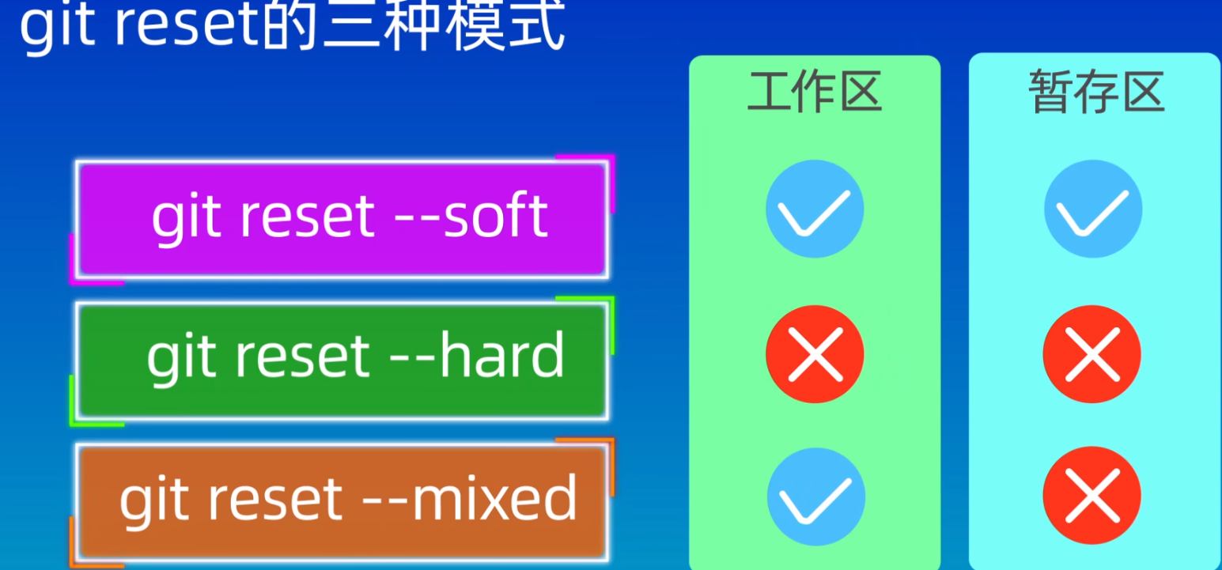
2、撤销提交命令（保留提交数据）：
git revert <commit>
- 合并
1、合并分支命令（对当前分支的操作，把当前分支移动到目标分支的顶端，相当于把当前分支的基改变了）：
git rebase <upstream-branch>
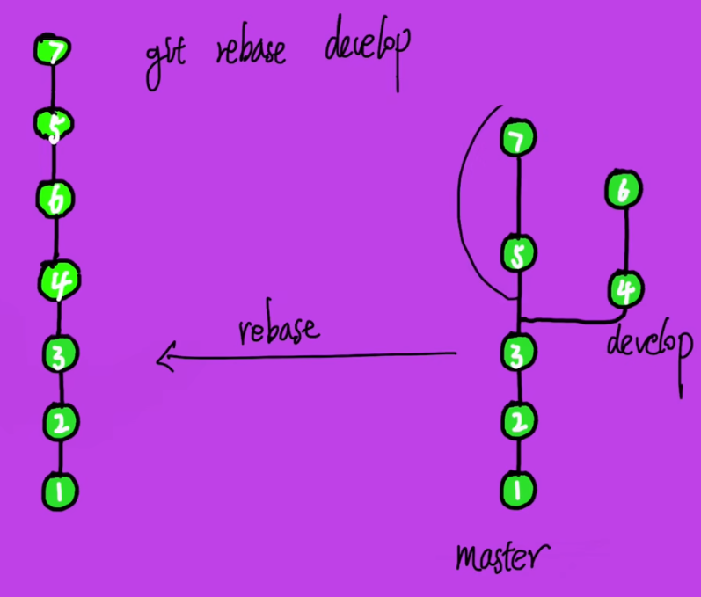
2、合并分支命令（对当前分支的操作，把目标分支合并到当前分支）：
git merge <feature-branch>
在主分支上合并从分支，如果有冲突，手动合并冲突以后会自动创建新的提交
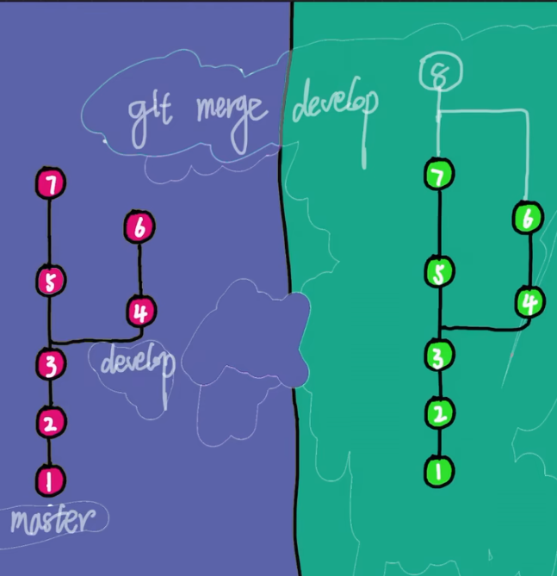

注意：
对于rebase和merge的区别：一般在子分支rebase在主分支merge（这样对于主分支的显示更加清晰）

- 删除分支
git branch -D feature（-D是强制删除还没合并的分支）
四、推送到远程
git push --force origin main（强制推送到远程，本地有些提交被删除了）
- tag
推送所有：git push origin --tags
删除：git tag -d <tagname>

